Državljanska in domovinska vzgoja ter etika
OŠ Mirna Peč
Trg 8
8216 Mirna peč

BUDIZEM

UVOD
Budizem je nastal v Indiji. Njegov ustanovitelj je bil Sidharta Gautama, ki je živel pred 2500 leti. Zaradi njegove modrosti so ga imenovali Buda, kar pomeni razvestljeni. Ocenjujejo, da je na svetu nad 500 milijonov budistov, večinoma v deželah vzhodno od Indije.

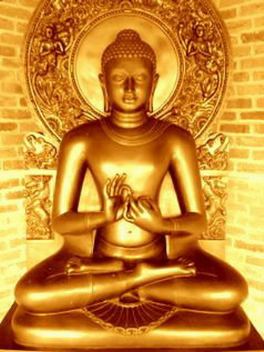
NASTANEK Nastal je v Indiji. Njegov utemeljitelj je Sidharta Gautama, katerega so zaradi njegove modrosti poimenovali kar Buda. Ocenjujejo, da je na svetu nad 500 milijonov budistov, večinoma v deželah vzhodno od Indije.

ČAS SPREMEMB V času rojstva Sidharte Gautame je mnogo hindujcev iskalo od odgovore na posamezna vprašanja, posebno na tista, ki so zadevala življenje. Zakaj morajo ljudje trpeti? Kako bi se trpljenju izognili? To je bil posebno resen problem za hindujce zaradi njihovega verovanja v reinkarnacijo, saj pomeni trpljenje, ne samo v enem življenju temveč v mnogih. Sidharta se je začel zanimati za to vprašanje in odločil se je, da bo našel nove načine za njegovo rešitev.

ROJEN KOT PRINC
Siddharta – to ime je dobil ob rojstvu, se je rodil okoli leta 563 pr. n. št. Kasneje so mu dali še drugo imen, Gautama (tisti, ki je dosegel svoj cilj).
Njegov oče je bil vladar majhnega kraljestva v severni Indiji, v bližini današnjega Nepala. Člani družine so bili hindujci. Njegova mati, kraljica Maya, je kmalu po sinovem rojstvu umrla, zato je zanj skrbela njegova teta Mahapradžati. Mladi knez je dajal znamenja nenavadne bistrosti in moči. Ko mu je bilo 16 let, je zmagal v streljanju, njegova puščica naj bi prebila sedem dreves. Zato je dobil v zakon sestrično Jashodaro.

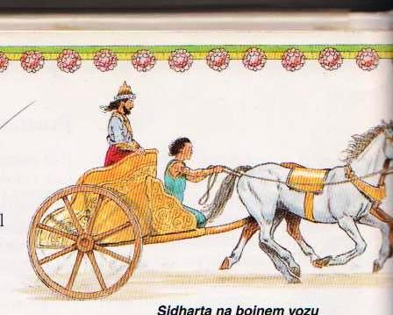

Neka zgodba pripoveduje o jasnovidcu, ki je princu ob njegovem rojstvu prerokoval, da bo postal mogočen vladar, če mu bodo preprečili štiri poglede: pogled na bolnika, na starca, na mrtveca in na meniha. Če pa bi vendarle videl katerega od njih, bo postal potujoči sveti mož. Siddhartov oče se je zaobljubil, da bo sinu preprečil poglede na take ljudi. Siddharta je živel v razkošju palače, bil je vljuden in radodaren. Mladi knez si je moral priznati, da je ta jasna sreča, ki jo uživa, laž in privid. Imel je izkušnjo maye.
Siddharta, ki so mu zamolčali, da so na svetu starost, bolezen in smrt, je šel na sprehod. Zagledal je grdega brezzobega starca. Knez se začudi in vpraša, kaj je to? Povedo mu, da je to starost, ter, da je to usojeno vsem ljudem, ki dolgo žive, tudi njemu. Knez se zgrozi, odhiti domov in se zapre, da bi razmislil o tem. Ko je šel drugič na sprehod, je zagledal bolnika. Človek je stal pred njim izmozgan, s podplutbami in kalnimi očmi, ves izčrpan. Knez, ki so mu zamolčali bolezen, obstane in vpraša, kaj je to? Pravijo mu: to je bolezen in zboli lahko vsak človek. Ko sliši, da tudi on, poln zdravja in sreče, lahko zboli, se vznemiri. Obrne se in gre iskat samote in miru. Ko je šel tretjič na sprehod, je videl, kako nekaj neso mimo njega. Kaj je to? vpraša. Mrlič, mu odgovorijo. Kaj je to mrlič? Povedo mu, da je mrlič mrtev človek. Knez se približa in vpraša: Kaj boste sedaj? Zagrebli ga bomo. Zakaj? Ker ne bo več oživel, lotili se ga bodo črvi in smrad. Ali je to usoda človeka? Ali vse to čaka? Tudi mene? Zagrebli me bodo in iz mene bodo prilezli črvi in smrad? Da. Ko je šel še četrtič na sprehod, je srečal meniha, ki je s skodelico v roki prosil hrane.
Mladi knez je spoznal grozoto človeškega trpljenja, hkrati pa je v menihovem notranjem miru že videl prvo sredstvo, da se trpljenja reši. Ko se je po četrtem sprehodu vračal domov, so mu sporočili, da mu je žena rodila sina Rahula. To ga je spodbudilo, da se je še hitreje odločil za življenje meniha – berača.
Še isto noč se je naskrivaj poslovil od žene in otroka, poklical svojega konja Kanthaka in zapustil kraljevo palačo. Spremljal ga je zvesti sluga Čandaka. Ko je bil že daleč v notranjosti gozda, je slekel svilena oblačila in si nadel obleko iz lubja. Nakar je odslovil služabnika in konja. Gautama je začel novo življenje pri 29 letih.
Siddharta je spoznal, da celo najbogatejši vladar ne more ubežati trpljenju, ki je posledica bolezni, starosti in smrti. Postal je potujoči sveti mož. Iskanje je vodilo Siddharta iz ene skrajnosti v drugo. Sedem let je poslušal nauke brahmanskih puščavnikov, po njihovem zgledu je iskal združenje z Brahmanom. Zato se je postil in mrtvičil. Da bi dosegel notranjo zbranost, ni nikoli sedel ampak čepel na gležnjih. Spal je na ležišču iz dračja. Včasih je na dan pojedel samo zrno riža. S svojimi močmi je bil pri kraju, telo mu je bilo samo še kost in koža in duh se mu je zatemnil. In ko je ostala v njem samo še tisočinka življenjske moči, se mu je prikazal Indra – bog vojne. Igral je na lutnjo s tremi strunami in mu pokazal, da lahko le pravilno napeta struna zveni prijetno. Tista struna, ki je premalo napeta, ne daje nobenega zvoka, tista, ki je napeta preveč, pa zanesljivo poči. Tako bo le tisti, ki se bo znal ogniti vsem skrajnostim, dosegel svoj cilj. Spoznal je, da je trpinčenje samega sebe brez izhoda in nesmiselno. Življenje odpovedi ne velja več kot uživanje. Tedaj je spoznal pomembnost srednje poti. Kasneje je v pridigi v Benaresi dejal: ''Dve skrajnosti sta. Ena je uživaško življenje, ko se predajaš užitkom in uživanju. To je nizkotno, nečastno, nasprotno duhu, nevredno in ničevo. Druga skrajnost je življenje trpinčenja. Tudi to je žalostno, nevredno, ničevo.'' Teh dveh skrajnosti se je popolnoma varoval, se od njih oddaljil. Odkril je pot, ki gre po sredini, ki odpre oči in duha, ki vodi k miru, k vedenju, k razsvetljenju, pot, ki vodi v nirvano.
Ko je sedel pod smokvinim drevesom v bližini vasi Uruvela, južno od Patne, je imel Gautama razodetje vseznanja, ki ga je osvobodilo. Sužata, hči bližnjega kmeta, mu je tistega dne prinesla v dar nekaj riža v zlati skodelici. Zagledala je Gautama pod smokvinim drevesom in mu izročila skodelico. Ko se je nasitil, je vrgel skodelico v reko in glej, plavala je v nasprotno smet, kot je tekla voda. Ta nadnaravni dogodek napoveduje bližnje razsvetljenje. V noči polne lune meseca vesaka (april–maj), na svoj 35. rojstni dan, je po izročilu Gautama dosegel najvišje dokončno prebujenje in tako postal Buda (razsvetljeni).

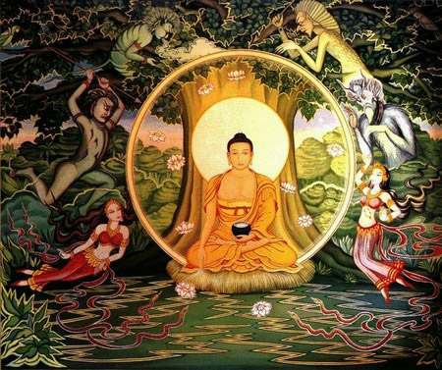

ISKANJE
Sidharta je spoznal, da celo najbogatejši vladar ne more ubežati trpljenju, ki je posledica bolezni, starosti in smrti. Ko je zagledal četro osebo (meniha), je bilo to zanj znamenje, da mora zapustiti palačo in iti iskat odgovor na svoje razmišljanje o trpljenju. Postal je potujoči sveti mož.

RAZSVETLJENJE
Ko je sedel pod smokvinim drevesom v biližini vasi Uruvela, južno od Patne, je imel Gautama razodetje vseznanja, ki ga je osvobodilo. Sužata, hči bližnjega kmeta, mu je tistega dne prinesla v dar nekaj riža v zlati skodelici. Zagledala je Gautama pod smokvinim drevesom, in mu izročila skodelico. Ko se je nasitil, je vrgel skodelico v reko in glej, plavala je v nasprotno smet, kot je tekla voda. Ta nadnaravni dogodek napoveduje bližnje razsvetlenje. V noči polne lune meseca vesakha (april-maj), na svoj 35. rojstni dan, je po izročilu Gautama dosegel najvišje dokončno prebujenje in tako postal Buda (razsvetljeni).
Legenda pripoveduje takole:
Tedaj je bodoči Buda zaspal na nabrežju reke, v gozdu cvetočega drevja. Proti večeru, ko se stebli cvetlic priklonijo, je vstal kot lev, ki se steguje in se napotil k svetemu smokvinemu drevesu po široki poti, ki so jo pogrnili bogovi. Kače, duhovi, ptice in vsa druga bitja so mu izkazala čast z nebeškimi dišavami in drugimi darovi. In nebeški zbori so peli božanske pesmi, tako, da je bilo deset tisoč svetov napolnjenih s temi pesmimi, s temi venci, s temi vzkliki. Potem, ko je dosegel svoj cilj, je Buda dvomil, ali naj oznani, kar mu je bilo razodeto, ali ne. Ali bodo ljudje, ki živijo v vrtincu življenja, ki jih slepijo želje in pohotnost, razumeli njegove nauke? Toda, po prigovarjanju boga Brahme, se Buda odloči, da bo oznanjal resnico. Kolo postave požene v Vrtu gazelic v kraju Rišipanta. Kolo postave je postalo simbol budistične vere in Buda samega. Umetniki, ki hočejo upodobiti veličastnost Bude, preprosto upodobijo kolo na prestolu. Več kot 40 let je Buda oznanjal svoj nauk in si pridobil pristaše predvsem med romarji. Število slednikov je hitro naraščalo. Budistična skupnost se je zelo hitro množila zaradi Budove besede. Indijska duša najde v blagosti in miru, ki ju daje budistični nauk, učinkovito zdravilo proti tegobam, ki jih povzroča samsara, to je nenehno ponavljanje rojstev. Njegova smrt je v marsičem podobna Sokratovi. Pred bližnjim koncem, preprost in trden, govori svojim učencem in jim daje zadnja navodila. Ne iščite varnosti v nikomer drugem, razen v vas samih. Bodite sami sebi plamenica in pomoč. In za zgled jim daje lastno smrt, ko še enkrat dokazuje, da mora vse, kar se rodi, umreti. To so bile njegove zadnje besede, potem je odšel v nirvano. Njegovo truplo so upepeljili kot kraljevo. Nekaj kosti je kljub temu ostalo. Te so si rezdelili knezi in kralji, ki so jih spoštljivo shranili v za to zgrajenih stolpih.

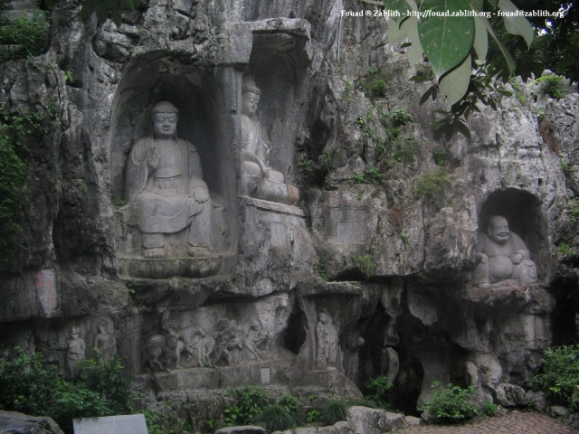

ZGODOVINA IN RAZŠIRJENOST BUDIZMA
Začel se je v severni Indiji v 6. ali 5. stoletju pr. n. št., ko je mož po imenu Sidharta Gautama dosegel razsvetljenje, zadnjo resnico, po kateri se ljudje rešijo iz kroga ponovnih rojstev. Postal je Buda, kar pomeni razsvetljeni in je učil druge, kako uideš ponovnemu rojstvu in trpljenju. Privrženci budizma trdijo, da resnica o Budovi disciplini ali Buddha sasana, ki obsega meditacijo in duhovne vaje, ter Budovi nauki ali Buddha dharma obstajajo že od nekdaj.
Budizem je v Indiji izumrl, mogoče zaradi muslimanskih vdorov v 11. stoletju, se razširil na Šrilanko in potem v jugovzhodno Azijo in sicer v obliki, ki je bila blizu palijskemu kanonu (budistična besedila zbrana v treh košarah). Razvila se še je druga oblika, ki ji pravijo mahajana, kar pomeni »veliki voz«. Razširila se je v Kitajsko, Mongolijo, Korejo, Japonsko in Tibet.
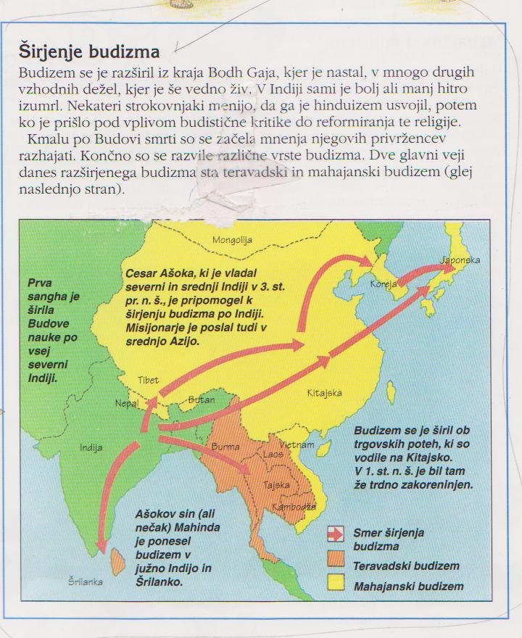

Poznamo tudi:
• KITAJSKI BUDIZEM, ki se razcvete v dinastiji Tang (618-907 pr. n. št.) in je še vedno zelo vpliven
• JAPONSKI BUDIZEM, ki pride na Japonsko preko Koreje in sicer kakšnih tisoč let po Budovem času
• TANTRIČNI BUDIZEM, ki se začne v 6 stoletju n. št. in temelji na besedilih znane kot Tantre.

TRI SPLOŠNE RESNICE
- V življenju ni nič trajnega, vse se spreminja. To Budovo razmišljanje je podobno razmišljanju grškega filozofa Heraklita, ki je rekel, da je nemogoče stopiti v isto reko dvakrat.

- Ker ni nič trajnega, nas življenje ne zadovoljuje. Ljudje nenehno hrepenijo po minljivih stvareh in se najne navezujejo. Celo takrat, ko se doseže zadovoljstvo, to ni trajno. Že samo spoznanje, da se bo to zadovoljstvo moralo končati, je vir trpljenja.
Budistom trpljenje ne pomeni samo velike bolečine in žalosti, ki jo ljudje doživijo temveč tudi vse tisto, kar življenja ne napravi popolnega.

3. Ni večne duše in to, kar ljudje imenujejo jaz, je samo skupek spremijajočih se
značilnosti. Buda primerja jaz z bojnim vozom, ki je samo skupek na določen način
sestavljeni delov, in se zlahka razstavi.

ŠTIRI VZVIŠENE RESNICE
1. Vse življenje je trpljenje.
2. Vzrok trpljenja sta hrepenenje in navezanost.
3. Hrepenenje in navezanost lahko premagamo.
4. Premagamo ju z izpolnjevanjem naukov osmere poti.
OSMERNA POT
To je zmerna srednja pot, po kateri se je ravnal Buda v svojem iskanju razsvetlitve. Gre za moralni predpis, po katerem je treba živeti.
1. Pravo razumevanje: pomeni imeti pravi odnos do življenja, npr. razumevanje štirih vzvišenih resnic.

2. Prave vrednote: npr. obzirnost in sočustvovanje, ne pa sebičnost in tekmovalnost.,

3. Pravo izražanje: izogibanje jezi, napadalnosti, pretiravanju, lažem in obrekovanju.

4. Prava dejanja: npr. živeti je treba pošteno in ne škodovati živim bitjem (mnogi budisti so vegetarijanci).

5. Pravi način življenja: izogibati se je treba dejanjem, ki bi škodovala drugim, npr. trgovati z orožjem.

6. Pravo prizadevanje: npr, misli naj bodo dobre, kar pelje razum v zdravo stanje.

7. Prava razsodnost: umirjati misli, da se izognemo raztresenosti.

8. Prava zbranost duha: pelje k razsvetljenju in nirvani.
MEDITACIJA Večina budistov meni, da je meditacija bistvena za dosego nirvane. V takem premišljevanju, ne gre toliko za logično mišljenje, ki ga uporabljalmo pri reševanju vsakdanjih težav. Gre ze versko spoznanje, v katerem prevladajo občutki, slutnje in miselno ukvarjanje z najglobjim smislom sveta ter človeškega obstoja.

SIMBOLI BUDIZMA

 | Kolo življenja , ki simbolizira krog življenja, smrti in ponovnega rojstva.  Osmimi prečkami spomniti ljudi, da je Buda učil približno osem načinov življenja.
 | Lotosov cvet simbolizira čistost in božansko rojstvo.  Lotosov cvet raste v blatu na dnu bazena, pa se dviga nad površino, da postane lep cvet.Budistični povedati je to, kako naj ljudje dvignejo nad vse, kar je dukkha. Cvet je lahko zelo lepa in ima čudovit vonj, vendar je kmalu ramenih in umre. To kaže, da ni nič v življenju popoln.
Podoba Bude
Kipi Bude vključuje veliko simbolov. Obstaja 32 simbolov budizma, ki kažejo, da je Buda je posebna oseba. Vsak od teh simbolov se lahko uporablja na kipe. Za primer je Buda pogosto prikazana z:

- Naleteli na na vrhu glavo - simbol, ki je imel posebne nadarjenosti.
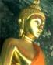
- okrogla znamka na čelu, ki je njegovo tretje oko - simbol, ki kažejo, da bi videl stvari, navadni ljudje ne vidijo.
kodrolistna las (kodri so dejansko polžev, ki vljudno iz njegove glave obrit, ker je odpovedal posvetno življenje, da ga varuje pred soncem,
dolga ušesa od teže svojega knežje uhanov, zdaj manjkajo zato, ker se je odpovedal svoje posvetno življenje. (Sidhartha ni samo dal gor da bi bili bogati, ampak tudi, odpovedal pa vodja vojske kot princ, ki pokaže svojo nenasilju.)

NIRVANA
V trenutku svojega razsvetlenja, je Buda dosegel nirvano. To je osvoboditev iz kroga rojstev in smrti – reinkarnacij in tako tudi osvoboditve trplenja. Budisti pravijo, da se nirvana ne more opisati z besedami, saj je onstran določljivega. Buda je živel do svojega osemdesetega leta. Ko je umrl, so ga začeli imenovati Tathagata, kar pomeni tako je odšel. To opisuje stanje nirvane po smrti, ko se človek ne more ponovno roditi in ni obstajanja niti neobstajanja.

ROMARSKI KRAJI

Nekateri od glavnih budističnih romarskih krajev so povezani s pomembnimi dogodki iz Budovega življenja: njegovim rojstnim krajem (Lumbini), krajem njegovega razsvetljenja (Bodh Gaja), krajem njegove prve pridige (Sarnath) in krajem njegove smrti (Kušinara).

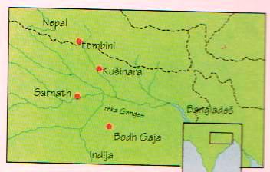

ALI OBSTAJA BOG
Budi se je zdelo najbolj potrebno najti odgovor na vprašanje trpljenja in ni izgubljal časa s praznim razglabljanjem. Ni se mu zdelo potrebno iskati odgovor na vprašanja o obstoju Boga in zakaj oziroma kako je bil ustvarjen svet. Po njegovih besedah bi bilo to, kot če bi človek, ranjen od puščice, zavrnil lajšanje bolečin, dokler ne bi izvedel, koliko peres je imela puščica ali kakšne barve so bili lasje človeka, ki jo je izstrelil.

TRIJE DRAGULJI
Večino budistov združuje vera v Budo, njegove nauke, ki se imenujejo dhama, in v sveti red sangha - stvari, poznane kot trije dragulji zaradi svoje dragocenosti. So vir pomoči in opore ljudem in zato znane kot tri zatočišča.
- zatekam se k Budi
- zatekam se k dharmi
- zatekam se k sanghi

SVETE KNJIGE
Budove nauke so zapisali šele po njegovi smrti. V začetku so jih širili z ustnim izročilom. Ena od pomembnih zbirk spisov se imenuje Tipitaka (Tri košare). Obsega Budove izreke, njihove razlage in pravila za menihe. Napisana je bila v 1. st. pr. n. š. v Šrilanki.


SANGHA
Sangha je ime za katerokoli skupnost budističnih menihov ali redovnic. Skupina menihov, ki so poslušali Buda najprej ni bil prepričan, ali naj sprejme v sangho tudi ženske, vendar ga je prepričala njegova tašča, ki ga je prosila, da bi se ji smela pridružiti. Še zdaj je v nekaterih budističnih deželah v navadi, da dečki preživijo nekaj časa kot menihi. To je lahko nekaj dni ali pa nekaj let.Budovo prvo pridigo v Sarnathu, se je spreobrnila in ustanovila prvo sangho. Pravijo, da Pravijo, da Buda najprej ni bil prepričan, ali naj sprejme v sangho tudi ženske, vendar ga je prepričala njegova tašča, ki ga je prosila, da bi se ji smela pridružiti. Še zdaj je v nekaterih budističnih deželah v navadi, da dečki preživijo nekaj časa kot menihi. To je lahko
nekaj dni ali pa nekaj let.

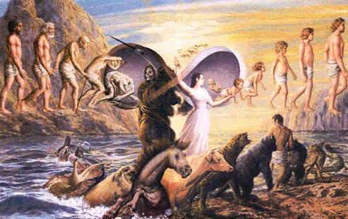

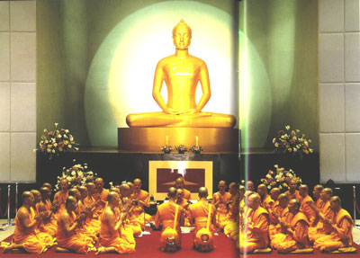

ŠIRJENJE BUDIZMA
Budizem se je razširil iz kraja Bodh Gaja, kjer je nastal, v mnogo drugih vzhodnih dežel, kjer je še vedno živ. V Indiji sami je bolj ali manj hitro izumrl. Nekateri strokovnjaki menijo, da ga je hinduizem usvojil, potem ko je prišlo pod vplivom budistične kritike do reformiranja te religije. Kmalu po Budovi smrti so se začela mnenja njegovih privržencev razhajati. Končno so se razvile različne vrste budizma. Dve glavni veji danes razširjenega budizma sta teravadski in mahajanski budizem.

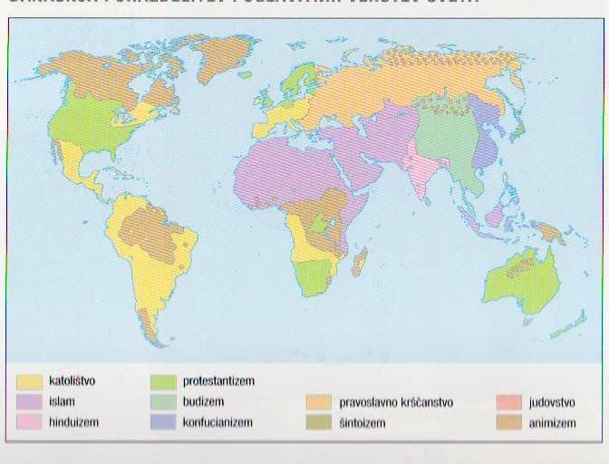
Današanja porazdelitev poglavitih verstev sveta.

TARAVADSKI BUDIZEM, imenovan tudi mali voz
Teravada pomeni nauk prednikov. Teravadski budisti verujejo, da Budove izvirne nauke izpolnjujejo bolj natančno kot druge skupine. Budo imajo za pomembno osebo in popoln vzor, vendar menijo, da je bil vendarle samo človek.Po smrti ni mogel več pomagati ljudem. Zato teravadski budisti ne molijo k Budi. Verujejo, da mora posameznik uspeti v življenju z izpolnjevanjem Tipitake. Sangha je zelo pomembna za teravadske budiste in verujejo, da bodo ljudje, ki niso menihi, manj uspešni v iskanju svojega razsvetljenja.

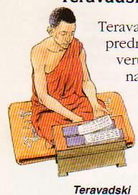 Teravadski menihi

MAHAJSKI BUDIZEM, imenovan tudi veliki voz
Mahajanski budisti verujejo, da Buda lahko usliši prošnje ljudi tudi danes. Vidijo ga kot enega od mnogih Bud preteklosti, sedanjosti in prihodnosti. Verujejo tudi v bodisatve, ljudi, ki so na robu razsvetljenja, a so se vendar odločili ostati na tem svetu, da bi pomagali drugim doseči isto stanje. Poleg Tipitake uporabljajo tudi druga besedila. Čeprav je sangha pomembna, ni bistveno postati menih, saj se je mogoče približevati nirvani kljub posvetnemu življenju. Ko se je budizem razširil po vsej Aziji, so se mahajanski budisti prilagodili različnim kulturam, s katerimi so prišli v stik. To je pripeljalo do razvejenosti te vrste budizma. Tri od teh so: vadžrajana, neomadeževana dežela in zen.

- VADŽRAJANSKI BUDIZEM
Da bi vadžrajanski budisti dosegli nirvano, pojejo mantre in pri meditaciji uporabljajo mandale. Vadžrajanski budizem je znan tudi kot tibetanski budizem, ker je dosegel svoj vrh prav v Tibetu. Njegovi voditelji so imeli politično moč in tudi verski vpliv. Leta 1950 je Tibet zasedla Kitajska, ki je kot komunistična dežela religijo prepovedala. Mnogo budistov je moralo zbežati. Voditelj vadžrajanskih budistov, ki se imenuje dalajlama, še vedno živi v izgnanstvu v Indiji.

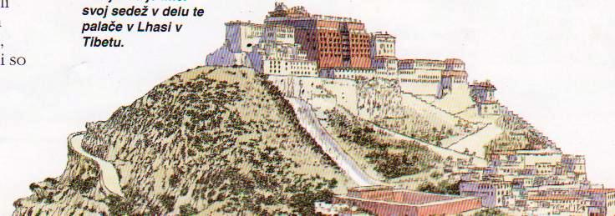
Dalajlama je imel svoj sedež v delu te palače v Lahasi v Tibetu.

- BUDIZEM NEOMADEŽEVNE DEŽELE
Budizem neomadeževane dežele je nastal na Kitajskem in se razširil na Japonsko približno v 13.st. Osrednji lik je bodisatva, znan kot Buda Amida. Bil je tako poln usmiljenja, da se je zaobljubil: vsakdo, ki bo ob smrti zaklical njegovo ime, se bo ponovno rodil v neomadeževani deželi, kraju, kjer naj bi bilo vsakomur dano izpolnjevati Budove nauke in doseči nirvano.

- ZEN BUDIZEM
Kot budizem neomadeževane dežele je tudi zen budizem nastal na Kitajskem in se razširil na Japonsko približno v 13. st. Zen pomeni meditacijo in zen budisti želijo preživeti čim več časa v tem stanju. Zen budisti uporabljajo tudi uganke, imenovane koani, kot je ta: Kakšen je zvok ene roke, ki ploska? Namen koanov je nasprotovati ustaljenim logičnim miselnim vzorcem, tako da vidijo prek vnaprej ustvarjenega mnenja in s tem dosežejo razsvetljenje. Sveti spisi so za zen manj pomembni kot za druge vrste budizma.

STAVBE
V vseh budističnih deželah imajo templje, vendar za bogoslužje niso nujno potrebni. Nekatere budistične svete stavbe se imenujejo pagode. Pogosto so zgrajene kot posebno oblikovan stolp, zlasti na Japonskem in Kitajskem. Poleg templjev in pagod so tudi zgradbe imenovane stupe. Stupa je zaprta, gomilasta stavba, ki naj bi vsebovala Budove posmrtne ostanke ali prepise njegovih naukov. Često so zvonasto oblikovane. Obiskovalci se poklonijo Budi s hojo okrog stavbe.
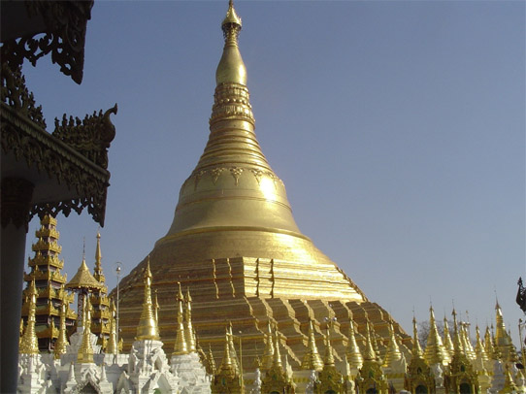
Zlata stupa templja Švedagon v Rangunu v Burmi.

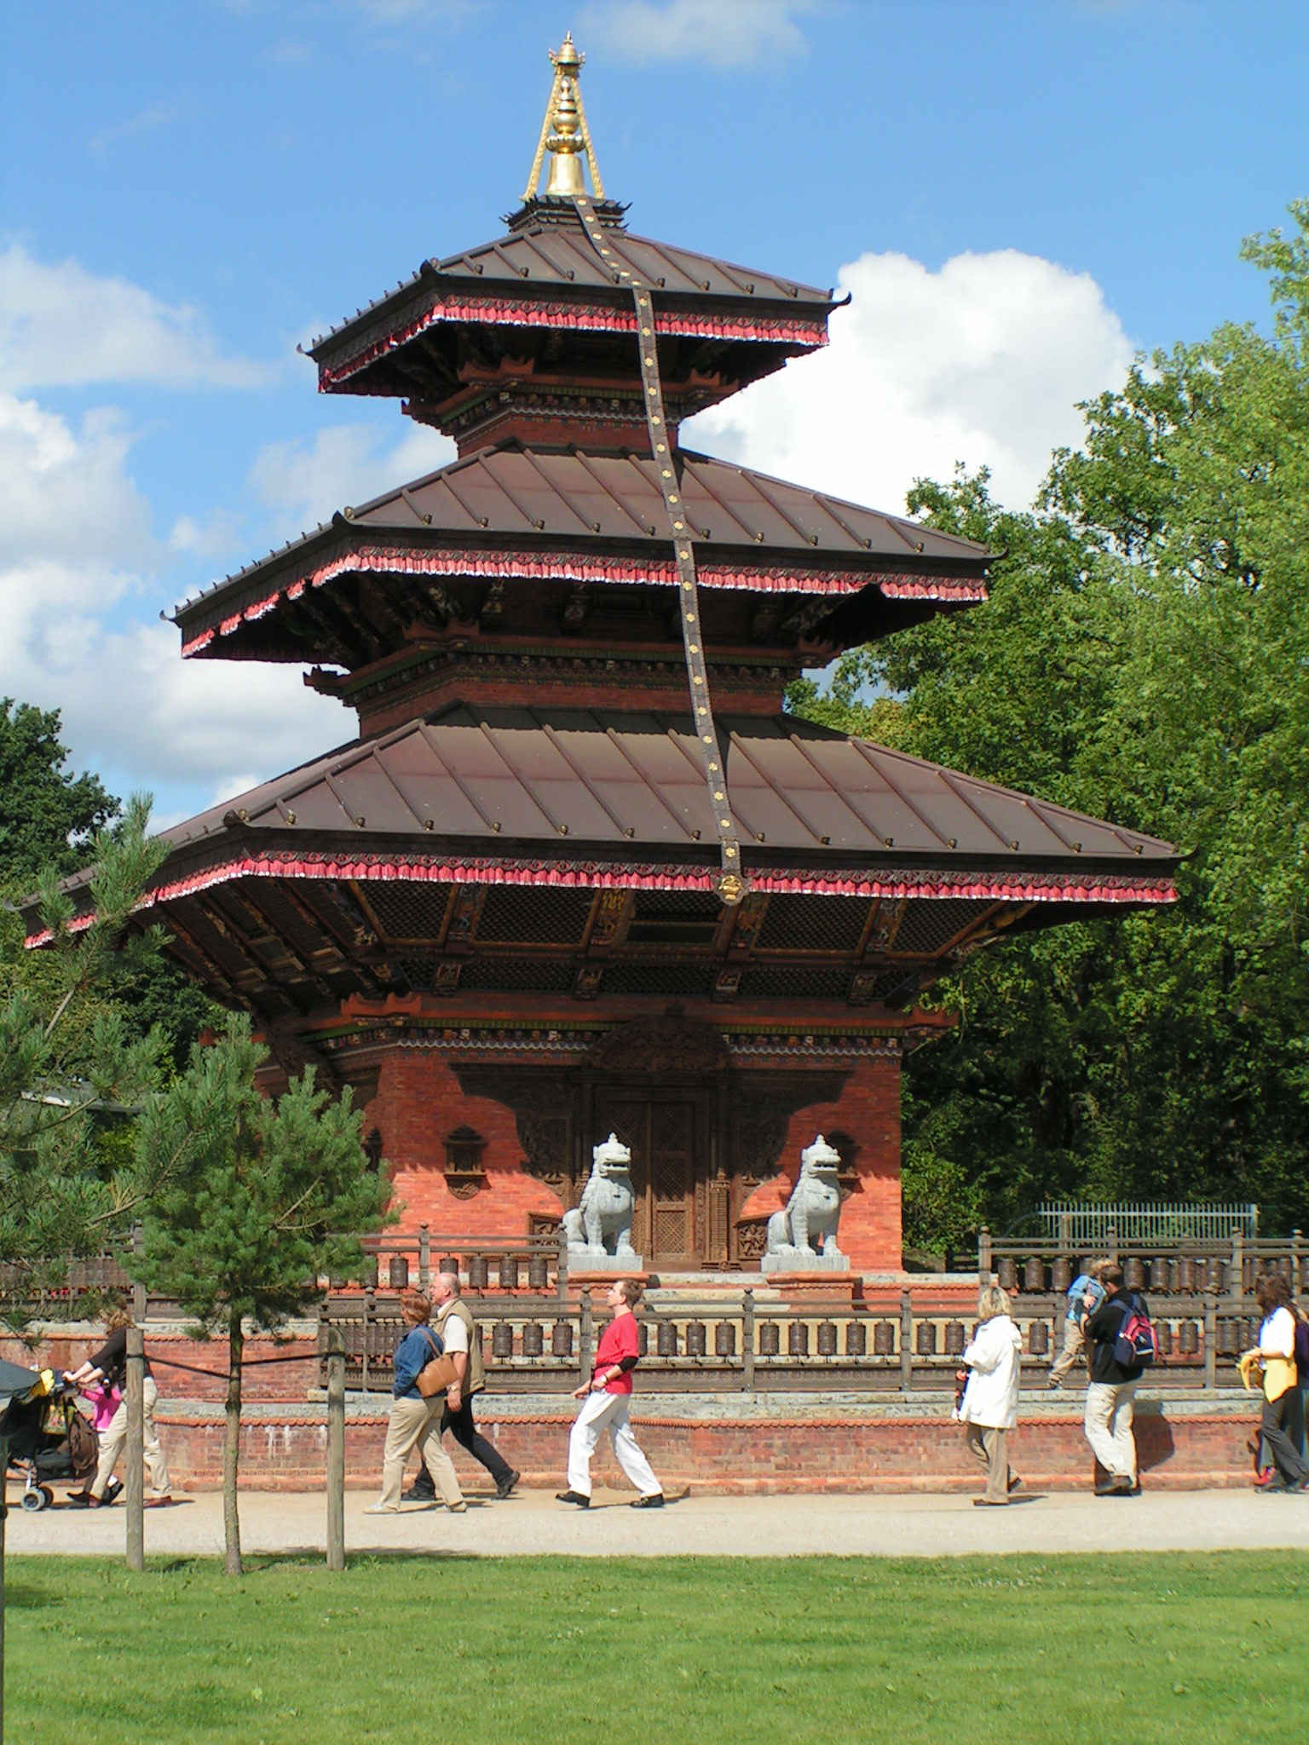

ROMARSKI KRALJI
Nekateri od glavnih budističnih romarskih krajev so povezani s pomembnimi dogodki iz Budovega življenja: njegovim rojstnik krajem Limbini, krajem njegovega razsvetlenja Bodh Gaja, krajem njegove prve pridige Sarnath in krajem njegove smrti Kušinara.
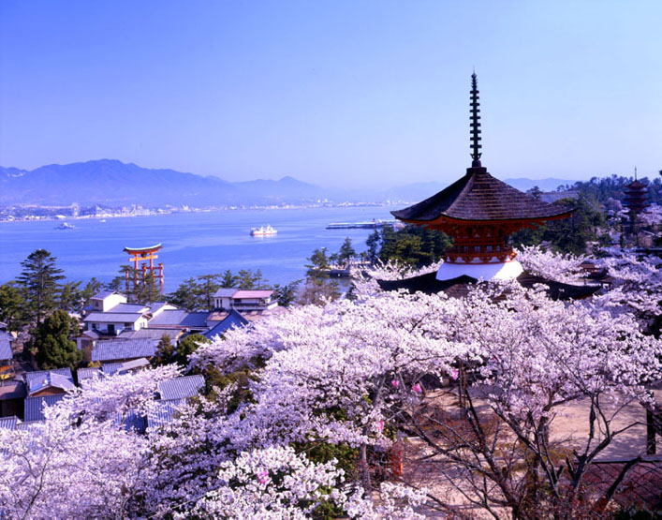

PRAZNOVANJA
VESAK je praznovanje Budovega rojstva in v deželah teravadskega budizma tudi njegovega razsvetljenja in smrti. Budovi kipi so okrašeni in na Kitajskem jih umivajo z dišečo vodo. Darove odnesejo v samostane, tam lahko prirejajo tudi ognjemete.

VASA (umik v meditacijo) je v deževni dobi. V Budovih časih takrat ni bilo mogoče potovati, zato je menihom ukazal, naj ostanejo na enem kraju, se tam učijo in meditirajo. Med tem praznikom skušajo tudi navadni ljudje najti čas za učenje in meditacijo. Na koncu umika v meditacijo darujejo menihom nova oblačila. S praznovanjem se spominjajo tudi Budove prve pridige. V Šrilanki imajo praznik posvečenega zoba. Po cestah nosijo enega Budovih zob.
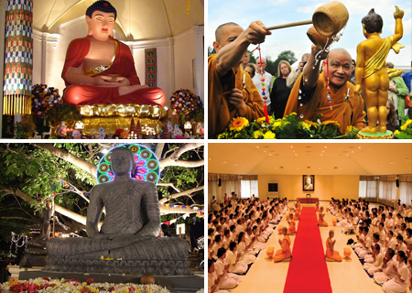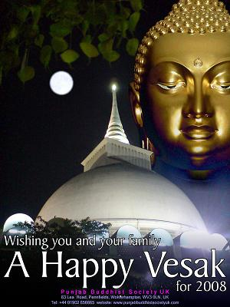

ZAKLJUČEK

Budizem je ena od dvanajstih glavnih svetovnih religij in je hkrati filozofija, temelječa na učenju Sidhārte Gautame (sanskrtsko v pāliju Sidhata Gotama). To versko gibanje je bilo odpor proti tedanjim verskim šegam v Indiji. Zavrnilo je zahteve bramanov, daritvene obrede in skrajne oblike askeze ter se zavzelo za »srednjo pot«.

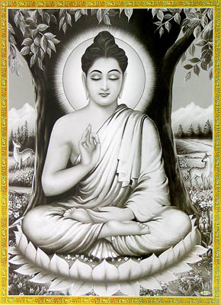

VIRI:

Knjige:
Meredith S., Šolska enciklopedija: Svetovna verstva. Ljubljana: Tehniška založba Slovenije, 1996

Vodnik po svetovnih verstvih s kratkim pregledom verstev na Slovenskem. Ljubljana: Tehniška založba Slovenije, 2006

Učbenik:
Justin, J. Državljanska vzgoja ter etika. Ljubljana: Založba Ljubljana, 2004

Internet:
http://sl.wikipedia.org/wiki/Budizem (9.10.2010)
http://www.religije.com/budizem.htm ( 9.10.2010)
http://buda.si/index.php?option=com_content&task=view&id=14&Itemid=42 (10.10.2010)
http://www.gimvic.org/projekti/timko/indokitajskipolotok/budizem1.html ( 10.10.2010)
http://sl.wikipedia.org/wiki/Budizem#Budizem_v_Sloveniji (9.10.2010)
http://en.wikipedia.org/wiki/Buddhism ( 9.10.2010)
http://de.wikipedia.org/wiki/Buddhismus ( 9.10.2010)
http://www.sathyasai-drustvo.si/studijski_krozek/budizem.html ( 10.10.2010)
http://www.s-gimorm.mb.edus.si/Projektne/Religija/Budizem2.html (11.10.2010)
http://buda.si/index.php?option=com_content&task=view&id=19&Itemid=48 (11.10.2010)

